Тема: «Букеты из цветов».
Цели и задачи урока:
- в ходе беседы выявить как, где и когда может использовать человек цветочные композиции;
- показать, используя презентацию, примеры композиций;
- развивать коммуникативность учащихся через творческую деятельность.
- прививать любовь к прекрасному;
- научить составлять композицию, используя цветы, травинки, листья;
- использовать коллективную творческую деятельность;
- умение оценивать работы других ребят;
Оборудование:
- для учителя – презентация «Цветочные композиции»;
- для учащихся – цветы, листья, травинки, баночки или вазы под композицию;
- толковые словари;
Подготовка к уроку:
- учащимся было предложено принести цветы, травинки, листья.

- Организационный момент
- Прежде, чем мы начнем наш необычный урок. Давайте проверим, все ли у вас готово к уроку, умеете ли вы подготовить свое рабочее место, аккуратно разложить все принадлежности. И еще один момент: сегодня вы сидите по бригадам. Скажите, что необходимо для того, чтобы работать было легко?
(ответы) Молодцы! Умение работать вместе – это не всегда легко, но интересно. И только те, кто будет работать действительно вместе, а не сам по себе, добьется успеха. Я желаю вам дружной и творческой работы, и интересные цветочные композиции.
- Беседа по теме урока
Сегодня мы будем учиться сами, работая в бригадах, составлять цветочные композиции. На доске слово ФЛОРИСТИКА. Как вы считаете, что обозначает слово «флористика»? А кто из вас может быть знает, как на научном языке называется, то, что мы будем делать? (ответы)
1 ученик: По предмету «Окружающий мир», мы знаем, что такое «флора».
Флора – это растительный мир.
2 ученик: Значит можно предположить, что это связано с растительным миром, тем более что мы все принесли цветы, травинки, листья.
3 ученик: Что мы предполагаем, давайте заглянем в « Толковый словарь» и прочитаем.
Учитель: По какому принципу располагаются слова в словаре?
4 ученик: В алфавитном порядке, т.е мы ищем слово на букву «Ф».
5 ученик: Я нашел только слово флорист.
Учитель: Как же нам быть?
6 ученик: Я предлагаю прочитать кто такой «флорист», а потом сделаем вывод.
7 ученик: Флорист – это художник, создающий свои произведения из засушенных растений (цветов, веток, мха).
8 ученик: Я могу предположить, флористика – это такое направление, где используют весь материал и не только, который мы принесли на урок. Я права?
Учитель: Совершенно верно! "Флористика - это вид профессионального декоративно-прикладного творчества сферы составления различных композиций из природных материалов». Можно сказать и так: "Флористика — это не профессия, а состояние творческой души, в которой неразрывно существуют природа и поэзия».
Использование цветов является одним из древнейших способов украшения жилища. Значит, можно сказать, что и сама флористика является тем видом декоративно-прикладного искусства, которое существует с древних времен и заключает в себе практическое использование художественных свойств, природного материала.
А кто знает, что такое ДИЗАЙН? (ответы)
9 ученик: Я думаю, что - это красота.
10 ученик: Давайте посмотрим в словаре. Я уже почти нашла. Дизайн – это конструирование вещей, интерьеров, основанное на принципах сочетания удобства, экономичности и красоты.
11 ученик: Я предположу, что мы будем дизайнерами, т.е теми кто будет создавать красоту.
Учитель: Какие вы молодцы! Да, вы будете создавать красоту своими руками. Существует такое понятие, как «цветочный дизайн».
Цветочный дизайн – это искусство создания цветочных композиций в вазах, шарах и корзинах или создание букетов и композиций из срезанных цветов, листьев, трав, декоративных трав и других ботанических материалов. Специалисты в области «цветочного дизайна» работают с цветами и растениями.
Сейчас я предлагаю вам посмотреть презентацию, которая называется «Цветочная композиция». ( просмотр презентации)
Что вы скажете об увиденном?
12 ученик: Мне понравилось. Я заметил, что каждый букет для чего – то предназначен. Например, для какого – нибудь события.
Учитель: Верно!
13 ученик: А мне кажется, что существуют определенные правила составления букетов.
Учитель: Тоже правильно! Искусно составленный букет - это довольно сложная и кропотливая работа, в результате которой рождается маленькое произведение искусства. Только такой букет способен наиболее полно раскрыть природную красоту самих цветов в сочетаниях их многообразных форм, красок и размеров. Оформление букетов означает рациональное размещение и соответствующую развитию растений обработку цветов. При этом цветы и сосуд должны образовывать единое целое и должна по возможности проявляться красота формы и окраски каждого цветка. Создать красивую цветочную композицию не так просто, для этого нужно знать основные правила ее построения. Во всех видах изобразительного искусства существуют законы композиции, главные из них должен знать любой начинающий. Вот некоторые из них:

- правильное расположение, сочетание и соотношение цветов, зелени и вазы по размеру, форме и цвету;
- использование, помимо цветов, трав, ветвей, плодов, коряг, камней и др.;
- простота композиции;

- Физкультминутка
-давайте покажем ножницы, при помощи которых мы срезаем цветы;
-показываем, как мы собираем цветы в букет по одному;
-срезали, собрали, ставим в вазу;
Молодцы!

IY. Составление композиции. Работа в бригадах.

4 бригада 1 бригада
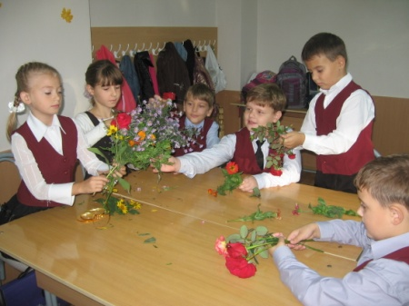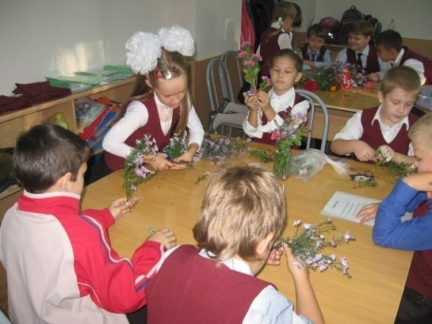

3 бригада 2 бригада
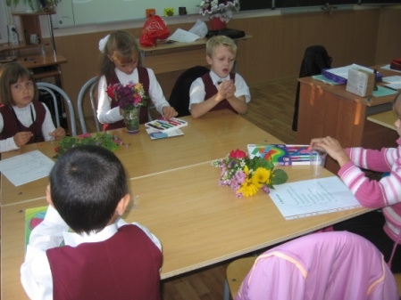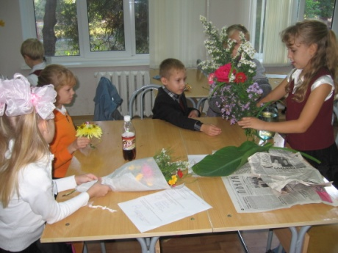

Вот что у нас получилось!

1 бригада 4 бригада

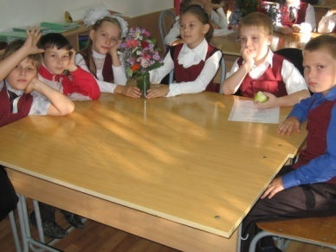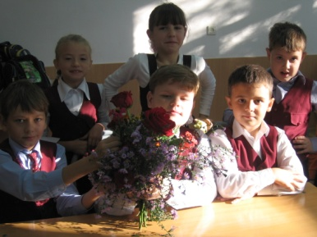

2 бригада 3 бригада
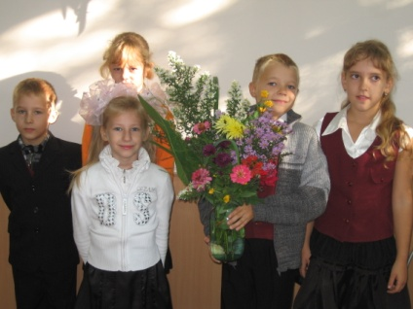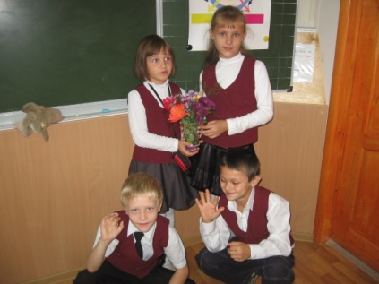

Общие «Цветочные композиции».

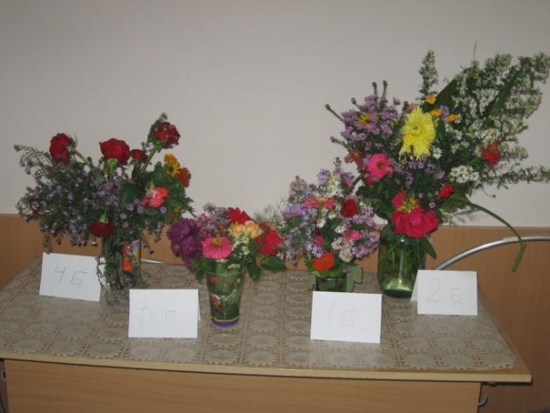
Y. Итог урока!
Ребята, что вам понравилось на уроке? Какие для себя вы сделали выводы!
YI. Выставка работ
Умнички! Поработали от души! Видно, что композиции составлены с нежностью и любовью! Думаю, что все те знания, которые вы узнали сегодня на уроке, обязательно пригодятся вам в жизни. Спасибо за урок! Урок окончен!

